J'ai 6 jetons en tout.

Combien sont cachés dans le gobelet ?
 | 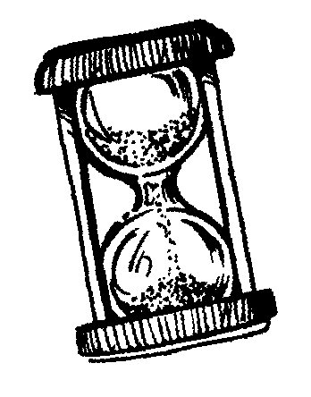 | Chrono math  Table de soustraction de 6

Départ
 |  |  |  |  | 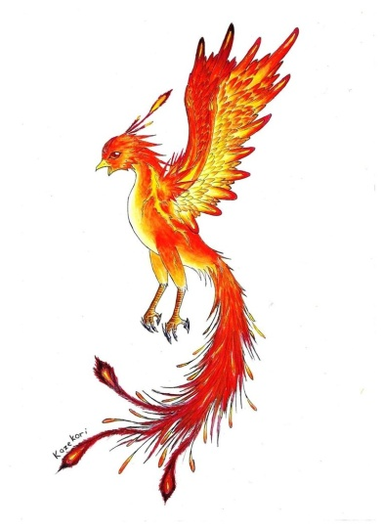
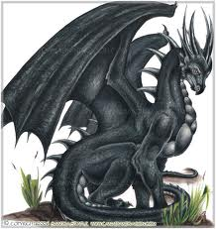 |  |  |  | 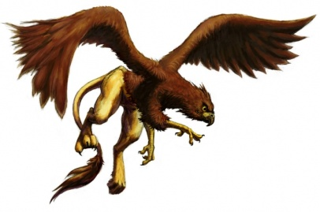

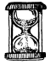
MES RECORDS
Chronométrer le temps mis pour arriver à la fin de la piste de jeu.
Date :  Temps : | Date :  Temps : | Date :  Temps : | Date :  Temps : | Date :  Temps :
Date :  Temps : | Date :  Temps : | Date :  Temps : | Date :  Temps : | Date :  Temps :

